Até este ponto, o pipeline de inteligência concentrou-se na "Faxina Digital" (Aulas 3 e 4) e na vetorização estatística (Aula 6), onde aprendemos a transformar texto em matrizes esparsas. No entanto, enquanto o TF-IDF é excelente para identificar a importância estatística de uma palavra, ele ainda falha em capturar o parentesco semântico entre "excelente" e "ótimo". Hoje, migramos para as representações densas para permitir que a máquina compreenda a profundidade do significado textual.
Ao final desta sessão, você deverá ser capaz de:
- Implementar o treinamento de modelos Word2Vec via biblioteca gensim, distinguindo e escolhendo entre as arquiteturas CBOW e Skip-gram.
- Mensurar a proximidade semântica entre termos críticos do domínio (ex: "preço", "valor", "custo") utilizando a matemática da Similaridade de Cosseno.
- Projetar visualizações de alta dimensionalidade em planos 2D utilizando t-SNE, calibrando hiperparâmetros como perplexity para identificar clusters de opinião.
- Validar a transição de representações esparsas e ortogonais para representações densas e latentes no pipeline de inteligência do e-commerce.

Introdução Teórica: O Mapa Geográfico das Palavras

A migração da frequência bruta para o contexto semântico é uma mudança de paradigma estratégica na análise de sentimentos e extração de insights. No mercado atual, entender o "o quê" é dito é apenas o primeiro passo; o diferencial competitivo reside em entender o "como" os conceitos se interligam no imaginário do consumidor.

As Limitações da Esparsidade

Modelos como Bag-of-Words e TF-IDF (vistos na Aula 06) tratam palavras como símbolos isolados e ortogonais. No nano-corpus que analisamos ("bateria excelente", "tela ruim"), o TF-IDF premiou o termo "excelente" com um peso alto (0.954) por ser localmente frequente e globalmente raro. Contudo, matematicamente, o vetor de "excelente" é tão distante de "bom" quanto de "geladeira". Essa falha em capturar a sinonímia ignora o contexto e gera matrizes gigantescas onde a relação entre os termos é invisível para o algoritmo.

A Hipótese Distribucional

O Word2Vec resolve esse impasse através da Hipótese Distribucional: "uma palavra é conhecida pela companhia que mantém". Em vez de olhar para a coleção global, treinamos redes neurais rasas para prever uma palavra a partir de sua vizinhança. Esse processo produz vetores densos, onde cada palavra é representada por um ponto em um espaço de múltiplas dimensões (embeddings). Aqui, a proximidade geométrica reflete a afinidade semântica; se "bateria" e "carregador" aparecem frequentemente no mesmo contexto de review, seus vetores serão ajustados para coexistirem na mesma região, mesmo que nunca apareçam na mesma sentença.

A Analogia do Mapa

Utilizamos a analogia do "Mapa Geográfico", onde palavras com funções similares ocupam o mesmo "bairro" vetorial. Palavras como "ruim", "péssimo" e "horrível" são coordenadas vizinhas em um cluster de insatisfação. Essa organização permite operações algébricas de significado, como a famosa equação Rei - Homem + Mulher = Rainha. No Social Listening, isso significa que podemos navegar pelo espaço latente para descobrir que, no vocabulário do seu cliente, o "bairro" da "entrega" está perigosamente próximo ao "bairro" da "frustração".

Exemplo 01

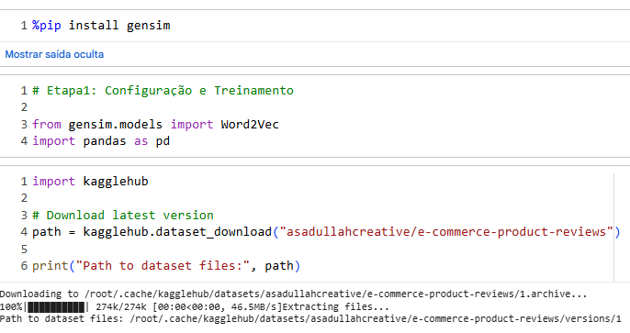
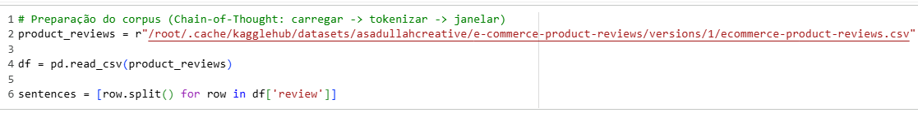
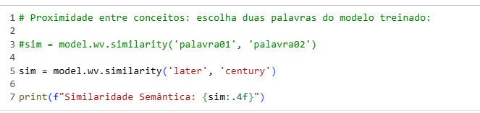
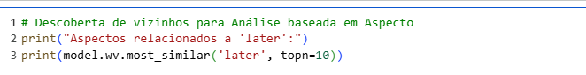

Exemplo 2 - O Cenário: Palavras como Coordenadas
Imagine que cada palavra do nosso vocabulário é um ponto em um espaço vetorial. O truque dos embeddings é que palavras com significados semelhantes estarão próximas umas das outras nesse espaço. Vamos ver isso na prática. Para esta aula, usaremos a biblioteca Gensim e um modelo de GloVe pré-treinado.

Instale e configure o ambiente.
Primeiro, precisamos instalar a biblioteca Gensim e carregar um modelo de embedding pré-treinado. Para esta atividade, usaremos um modelo que foi treinado com 6 bilhões de tokens da Wikipedia e do Gigaword, o que garante um bom conhecimento de vocabulário geral.
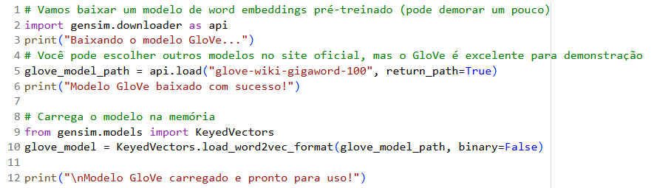

Calcule a similaridade entre palavras.
Agora que o modelo está carregado, podemos pedir a ele para encontrar a similaridade entre as palavras. A semelhança que ele encontra é baseada nos contextos em que as palavras aparecem, refletindo o seu significado.
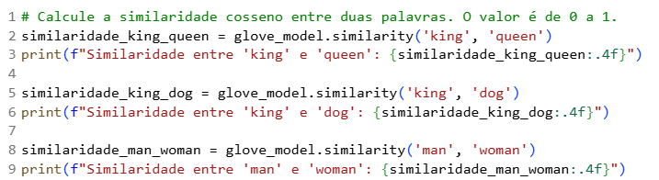
Reflexão: Observe que a similaridade entre "king" e "queen" é muito maior do que entre "king" e "dog". Isso demonstra que o modelo capturou a relação de realeza e gênero.

Resolva analogias matemáticas.
Esta é a parte mais fascinante. Com os vetores, podemos fazer operações matemáticas para desvendar as relações entre as palavras. Execute o código a seguir. A operação rei - homem + mulher irá nos dar um vetor que, no espaço semântico, está mais próximo da palavra "rainha".
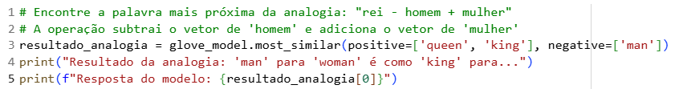
Reflexão: O que você nota no resultado? A resposta do modelo é "queen", mostrando que a relação de gênero (homem -> mulher) foi capturada e aplicada à relação de realeza (king -> queen).

Exemplo 3: A Importância do Contexto
Neste código, estamos criando um modelo Word2Vec com um corpus extremamente pequeno, contendo apenas duas frases: "o cachorro está dormindo" e "o gato está dormindo". O modelo é instruído a aprender a representação vetorial de cada palavra, mas o único contexto em que ele vê as palavras "cachorro" e "gato" é o mesmo: ambas são precedidas por "o" e seguidas por "está dormindo".
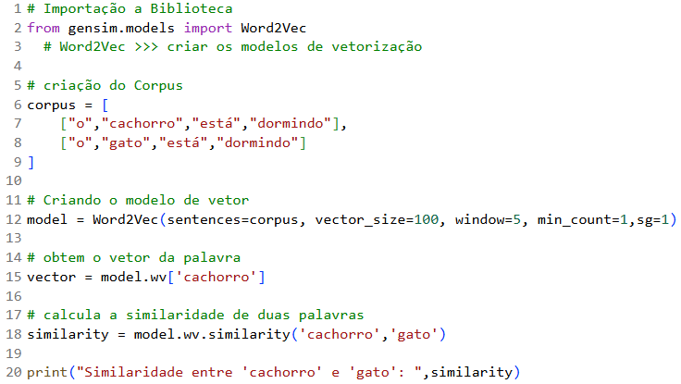

Reflexão: Ao executar este código, a similaridade entre as palavras "cachorro" e "gato" será extremamente alta? Essa similaridade significa que o modelo "entendeu" que ambos são animais?

Exemplo 4: Impacto da Diversidade do Corpus
Neste exemplo, o mesmo modelo Word2Vec é criado, mas agora com um corpus muito mais rico e diversificado, contendo dez frases. As palavras "cachorro" e "gato" aparecem em contextos diferentes, junto com outras palavras como "latindo", "brincando" e "inimigos". O corpus também introduz outras categorias, como objetos ("bola", "caneca") e conceitos abstratos ("céu", "lua").
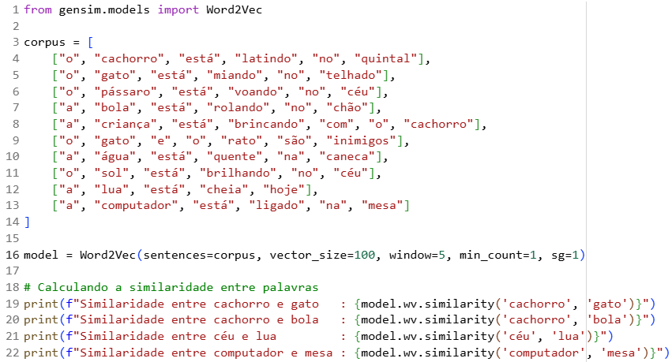

Usando outro modelo de pre treinado: GloVe no Colab

Configuração do Ambiente e Download do Modelo GloVe
Para esta atividade, você precisará baixar um modelo GloVe do repositório da Stanford NLP.
- Acesse o Repositório: Visite o repositório da Stanford NLP.
- Baixe o Arquivo: Encontre a seção "Pre-trained word vectors" e baixe o arquivo glove.2024.wikigiga.50d.zip. Este modelo é treinado em 11.9 bilhões de tokens da Wikipedia e do Gigaword, e representa cada palavra com um vetor de 50 dimensões.
- Extraia o Conteúdo: Descompacte o arquivo glove.2024.wikigiga.50d.zip. Você encontrará um arquivo de texto chamado glove.2024.wikigiga.50d.txt.
- Salve no Google Drive: Faça o upload do arquivo .txt para uma pasta de sua escolha no seu Google Drive.

Carregando o Modelo no Google Colab
Agora, vamos montar o seu Google Drive no Colab e carregar o modelo GloVe que você salvou.
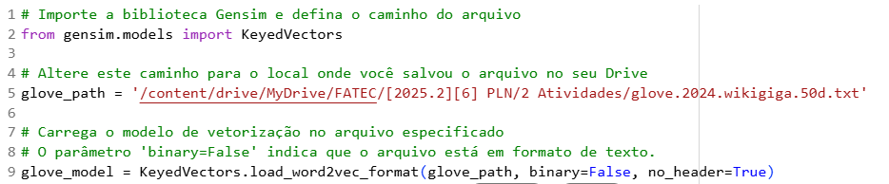

Explorando a Semântica das Palavras
Com o modelo carregado, você pode fazer operações de similaridade e analogia.
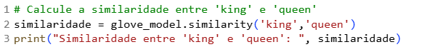
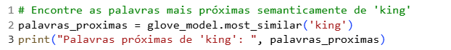
Reflexão: Observe que a similaridade entre 'king' e 'queen' é alta, pois o modelo aprendeu a relação de gênero e realeza. As palavras próximas a 'king' também se relacionam a este universo semântico, como 'prince', 'ruler' e 'queen', demonstrando a capacidade do modelo de capturar essas relações.

Questionário de Síntese
A reflexão técnica consolida a transição entre o código e a arquitetura de sistemas de linguagem.
- Diferenciação de Pesos: No TF-IDF (Aula 06), o peso de um termo é punido por sua onipresença global na coleção. No Word2Vec, como a frequência global de uma palavra impacta (ou não) sua posição no espaço vetorial em comparação com sua vizinhança imediata?
- Análise de Similaridade e Ironia: Se a similaridade de cosseno entre "entrega" e "atraso" for 0.98, mas o seu classificador de sentimentos indicar polaridade positiva em 40% desses casos, como o Word2Vec ajuda a identificar a ocorrência de ironia ou sarcasmo (tema da Aula 14)?
- Compensação Dimensional: Explique a relação entre o vector_size definido no treinamento e a eficácia do parâmetro perplexity no t-SNE. O que ocorre com a "nitidez" dos clusters se o tamanho do vetor for subdimensionado para um corpus muito vasto?

